proiect

GUVERNUL REPUBLICII MOLDOVA

H o t ă r î r e nr. ______

din _____________________2017

Chişinău

cu privire la completarea Listei oficiale a mijloacelor de măsurare şi a măsurărilor supuse controlului metrologic legal

În scopul executării prevederilor Legii metrologiei nr.19 din 04 martie 2016 (Monitorul Oficial al Republicii Moldova, 2016, nr.100-105, art.190), Guvernul

HOTĂRĂŞTE:

Lista oficială a mijloacelor de măsurare şi a măsurărilor supuse controlului metrologic legal aprobată prin Hotărîrea Guvernului nr.1042 din 13 septembrie 2016 „Cu privire la aprobarea Listei oficiale a mijloacelor de măsurare şi a măsurărilor supuse controlului metrologic legal” (Monitorul Oficial al Republicii Moldova, 2016, nr.306-313, art.1130), se completează după cum urmează:
1) Punctul 2 se completează cu noțiuni noi cu următorul cuprins:
”certificat de aprobare de model – document care certifică că aprobarea de model a fost acordată;
descrierea de model – anexă la certificatul de aprobare de model, care conţine descrieri necesare pentru: identificarea modelului, explicarea funcţionării acestuia, prezentarea caracteristicilor tehnice şi metrologice, aplicarea marcajului metrologic şi corespunderea la documentele normative aplicabile din domeniul metrologiei legale;
încercări metrologice în scopul aprobării de model – ansamblul operaţiilor care se efectuează asupra unui anumit număr de exemplare ale unui tip de mijloc de măsurare, în scopul constatării conformităţii cu prevederile documentelor normative aplicabile din domeniul metrologiei legale referitoare la mijlocul de măsurare respectiv;
marcă metrologică – mijloc material de aplicare a marcajelor metrologice;
tip aprobat – modelul definitiv sau familia de mijloace de măsurare, permise pentru utilizare în domeniile de interes public, decizia despre aprobare a cărora este confirmată prin emiterea certificatului de aprobare de model.
2) După punctul (3) se completează cu punctul (3¹) cu următorul cuprins:
„(3¹) Modul de efectuare a aprobării de model a mijloacelor de măsurare supuse controlului metrologic legal este stabilit în anexa nr.1 la prezenta Listă, iar Modul de efectuare a verificării metrologice a mijloacelor de măsurare supuse controlului metrologic legal este stabilit în anexa nr.2 la prezenta Listă”.
3) Punctul 7 se completează cu textul:
”la decizia importatorului sau reprezentantului autorizat al producătorului. Mijloacele de măsurare pe care sunt aplicate marcajul de conformitate CE și marcajul metrologic suplimentar, prevăzute de reglementările tehnice menționate în pct. 5 din prezenta Listă, se introduc pe piață sau se dau în folosință fără verificări metrologice inițiale.”
4) Se completează cu pct. 14 cu următorul cuprins ”14. Producătorul sau reprezentantul autorizat al acestora, importatorul sau utilizatorul mijlocului de măsurare este responsabil pentru conformitatea din punct de vedere metrologic a mijloacelor de măsurare care nu sunt supuse controlului metrologic legal. Mijloacele de măsurare care nu se supun controlului metrologic legal se supun etalonării de către laboratoarele acreditate.
5) În Tabel,
poziția 5.1.1. va avea următorul cuprins: ”Sisteme de măsurare a cantităților de fluide”;
poziția 5.1.1.1. va avea următorul cuprins: ”Sisteme de măsurare cu dispozitive de strangulare”;
după poziția 5.1.1.1. se completează cu un rînd cu următorul cuprins: ”5.1.1.2.¹ Traductoare de debit, pînă la DN 200 mm”, respectiv, în coloana 5 se completează cu numărul ”12”, iar în coloana 6 ce completează cu literele ”VP”;
la poziția 5.1.7.3., după cuvintele ”altele decît apa” se completează cu cuvintele ”, pînă la DN 200 mm”;
după poziția 5.1.7., se completează cu un rînd cu următorul cuprins:
” Contoarele de gaz (poziția 5.1.2.1.) cu debitul maxim mai mare de 2500 m3/h, respectiv, contoarele de apă rece și caldă (poziția 5.1.3.1.) cu diametrul mai mare de DN 200, utilizate în domenii de interes public, se evaluează de către Institutul Național de Metrologie, pe baza unui certificat de etalonare/buletin de verificare, emis de un institut naţional de metrologie sau de un laborator desemnat/acreditat din alt stat, din care să rezulte conformitatea mijloacelor de măsurare respective cu cerinţele privind încadrarea erorilor de măsurare între limitele erorilor maxime tolerate prevăzute de documentele normative internaționale, regionale sau europene adoptate ca documente normative naționale în domeniul metrologiei aplicabile. În baza raportului de evaluare, soldat cu rezultate pozitive, INM emite buletinul de verificare metrologică.”;
6) Se completează cu Anexa nr. 1 și Anexa nr.2 (conform anexei).

PRIM-MINISTRU Pavel FILIP
Contrasemnează:

Viceprim-ministru, ministrul economiei Octavian CALMÎC

Anexa nr.1
a Listei oficiale a mijloacelor de măsurare şi a măsurărilor supuse controlului metrologic legal

Aprobarea de model a mijloacelor de măsurare
în cadrul sistemului naţional de metrologie

1. Aprobarea de model a mijloacelor de măsurare utilizate în domeniile de interes public este una din modalităţile de exercitare a controlului metrologic legal și se acordă în urma susţinerii cu succes a încercărilor metrologice în scopul aprobării de model.
2. Aprobarea de model nu se aplică mijloacelor de măsurare utilizate în domeniile de interes public specificate în anexa nr.3 la Legea nr.235 din 1 decembrie 2011 privind activităţile de acreditare şi evaluare a conformităţii. Condiţiile de introducere pe piaţă şi/sau de dare în folosinţă a acestor mijloace de măsurare se stabilesc prin hotărîri de Guvern.
3. Aprobarea de model se acordă pentru:
1) un tip de mijloc de măsurare definit prin caracteristici tehnice şi metrologice proprii;
2) o familie de mijloace de măsurare definită de producător;
3) un subansamblu cu funcţie de măsurare al unuia din mijloacele de măsurare prevăzute în subpct. 1) şi subpct. 2), dacă reglementările specifice corespunzătoare acestui mijloc de măsurare îl definesc în mod clar şi îi stabilesc cerinţe metrologice şi tehnice;
4) dispozitive/componente suplimentare sau auxiliare, care influenţează rezultatele măsurărilor efectuate cu mijloacele de măsurare prevăzute la subpct. 1) – 3), cărora le sunt asociate.
4. Aprobarea de model se acordă mijloacelor de măsurare utilizate în domeniile de interes public, produse sau importate în Republica Moldova în loturi sau în exemplare unice, şi care anterior nu au fost în exploatare şi nu deţin aprobarea de model.
5. Personalul implicat în activităţile legate de acordarea aprobării de model, inclusiv la efectuarea încercărilor metrologice în scopul aprobării de model, trebuie să asigure confidenţialitatea prin declaraţie, a informaţiilor referitoare la rezultatele încercărilor, la construcţia mijlocului de măsurare şi la tehnologiile de fabricaţie a mijlocului de măsurare, cu excepţia informaţiilor destinate publicării.
6. Aprobarea de model se efectuează în baza unei cereri depuse la Institutul Naţional de Metrologie de solicitant, persoană juridică înregistrată pe teritoriul Republicii Moldova în conformitate cu legislaţia în vigoare.
7. Cererea trebuie să cuprindă elementele de identificare a solictantului și a mijlocului de măsurare pentru care se solicită aprobarea de model. La cerere se anexează documentele specificate în art. 13, alin. (10) din Legea metrologiei nr. 19 martie 2016.
8. Institutul Naţional de Metrologie în termen de maximum 10 zile lucrătoare, efectuează expertiza metrologică a setului de documente şi întocmeşte raportul de expertiză.
9. Pentru efectuarea încercărilor metrologice în scopul aprobării de model Institutul Naţional de Metrologie formează o comisie, în componenţa căreia se includ cel puțin reprezentanţi ai Institutului Naţional de Metrologie și ai solicitantului.
10. În cazul cînd Institutul Naţional de Metrologie nu dispune de echipamentul necesar pentru efectuarea încercărilor metrologice în scopul aprobării de model, Institutul Naţional de Metrologie subcontractează laboratoare acreditate care deţin capacităţile tehnice necesare.
11. Încercările metrologice în scopul aprobării de model se efectuează conform normelor de metrologie legală aplicabile mijloacelor de măsurare.
12. Termenul-limită de efectuare a încercărilor metrologice în scopul aprobării de model nu trebuie să depăşească 50 de zile calendaristice.
13. Încercările metrologice în scopul aprobării de model se efectuează după un program de încercări aprobat de Institutul Naţional de Metrologie.
14. Pentru încercări solicitantul prezintă mostre ale mijlocului de măsurare obligatoriu fabricate sau comercializate în ţara din care solicitantul le va importa în Republica Moldova şi care sunt conforme cu cerinţele documentelor normative din domeniul metrologiei, aplicabile mijlocului de măsurare respectiv.
15. Importul mijloacelor de măsurare din ţările, altele decât cele din care au fost prezentate mostrele pentru efectuarea încercărilor metrologice în scopul aprobării de model nu se admite.
16. Aprobarea de model pentru mijloacele de măsurare fabricate şi comercializate în mod legal într-un stat cu care Republica Moldova a încheiat un acord de recunoaştere nu necesită a fi repetate dacă mijloacele de măsurare dețin aprobarea de model din statul respectiv şi cerinţele în baza cărora acestea au fost acordate sînt conforme cu cerinţele prevăzute în norma de metrologie legală aplicabilă.
17. Importatorul sau reprezentantul autorizat al producătorului declară Institutului Naţional de Metrologie cu privire la introducerea pe piaţă şi/sau darea în folosinţă în Republica Moldova a mijloacelor de măsurare sau a dispozitivelor auxiliare fabricate într-un stat cu care Republica Moldova a încheiat un acord de recunoaştere. Odată cu depunerea declaraţiei, care trebuie să cuprindă elementele de identificare a solicitantului, a mijlocului de măsurare, importatorul prezintă Institutului Naţional de Metrologie o copie de pe certificatul de aprobare de model şi rezultatele încercărilor care au stat la baza acordării aprobării de model, precum şi informaţii privind autoritatea care a efectuat verificarea iniţială, responsabilă de aplicarea marcajelor corespunzătoare.
18. Institutul Naţional de Metrologie în termen limită de 10 zile calendaristice efectuează expertiza documentelor prezentate pentru recunoașterea rezultatelor încercărilor metrologice în scopul aprobării de model a mijloacelor de măsurare. Raportul de expertiză conține informația cu privire la mijlocul de măsurare vizat, lista documentelor anexate la cerere, constatările referitoare la conformitatea caracteristicilor tehnice și metrologice cu prevederile documentelor normative din domeniul metrologiei, aplicabile mijlocului de măsurare respectiv, asigurarea cu echipament necesar pentru efectuarea verificărilor metrologice, eventualele neconformități depistate, precum și concluziile privind oportunitatea recunoașterii încercărilor metrologice în scopul aprobării de model.
19. În cazul susţinerii cu succes a încercărilor metrologice în scopul aprobării de model, Institutul Naţional de Metrologie întocmește raportul de încercări și descrierea de model a mijloacelor de măsurare, și le prezintă Consiliului Tehnico-Ştiinţific de Metrologie din cadrul Institutului Naţional de Metrologie spre examinare. Respectiv, în cazul rezultatelor pozitive ale expertizei setului de documente prezentate pentru recunoașterea rezultatelor încercărilor metrologice în scopul aprobării de model, raportul de expertiză și descrierea de model întocmită se prezintă Consiliului prenotat.
20. Decizia referitor la aprobarea de model a mijloacelor de măsurare sau a recunoașterii încercărilor metrologice în scopul aprobării de model, se ia de către Institutul Naţional de Metrologie în baza recomandărilor membrilor Consiliul Tehnico-Ştiinţific.
21. Urmare a deciziei referitor la aprobare sau recunoaștere Institutul Naţional de Metrologie emite Certificatul de aprobare de model sau Certificatul de recunoaștere a aprobării de model, care este însoțit de descrierea de model a mijlocului de măsurare - parte integrantă a Certificatului.
22. Certificatul aprobării de model sau Certificatul de recunoaștere a aprobării de model a mijloacelor de măsurare, sau decizia de neacordare a aprobării de model respectiv a recunoașterii aprobării de model, se eliberează numai după ce solicitantul a achitat integral costul lucrărilor efectuate.
23. Institutul Naţional de Metrologie efectuează înregistrarea tipului mijlocului de măsurare aprobat în Registrul de stat al mijloacelor de măsurare (partea I) şi eliberează solicitantului Certificatul de aprobare de model sau Certificatul de recunoaștere a aprobării de model.
24. Mijloacele de măsurare fabricate/importate în exemplare unice sau loturi mai puțin de 10 buc. se înregistrează de către Institutul Naţional de Metrologie în Registrul de stat al mijloacelor de măsurare (partea III) şi se eliberează solicitantului certificatul de aprobare de model sau Certificatul de recunoaștere a aprobării de model în care se indică numerele de fabricare a mijloacelor de măsurare.
25. Aprobarea de model este valabilă pe o perioadă de 10 (zece) ani. Termenul de valabilitate poate fi prelungit pentru perioade succesive de 10 (zece) ani. Prelungirea termenului de valabilitate se solicită cu cel puţin 6 luni înainte de expirarea valabilității certificatului de aprobare de model şi se confirmă, prin eliberarea unui nou certificat de aprobare de model, în cazul susţinerii cu succes a încercărilor metrologice corespunzătoare repetate. Termenul de valabilitate a Certificatului de recunoaștere a aprobării de model nu depășește termenul de valabilitate al Certificatului de aprobare de model al țării producătoare.
26. Mijloacele de măsurare care posedă Certificat de aprobare de model sau Certificat de recunoaștere a aprobării de model sunt supuse în mod obligatoriu verificării metrologice iniţiale, iar în procesul de exploatare precum şi/sau după reparare, verificării metrologice periodice în intervalele admise de prezenta Listă oficială a mijloacelor de măsurare şi a măsurărilor supuse controlului metrologic legal.
27. Solicitantul aprobării de model sau deținătorul certificatului de recunoaștere a aprobării de model (producătorul, reprezentantul autorizat al acestuia sau importatorul) asigură aplicarea marcajului aprobării de model pe mijlocul de măsurare, al cărui model a fost aprobat şi pe documentaţia de exploatare a acestora, în conformitate cu prevederile stipulate în descrierea de model. Se admite aplicarea marcajului aprobării de model numai pe documentaţia de exploatare în cazul construcţiei specifice a mijlocului de măsurare.
28. Forma şi dimensiunile marcajului aprobării de model cu înălţimea 125 mm trebuie să corespundă cu cele din desen. Valorile nominale ale înălţimilor trebuie alese din şirul: 11; 15; 22; 31; 44; 63; 88; 125 mm.

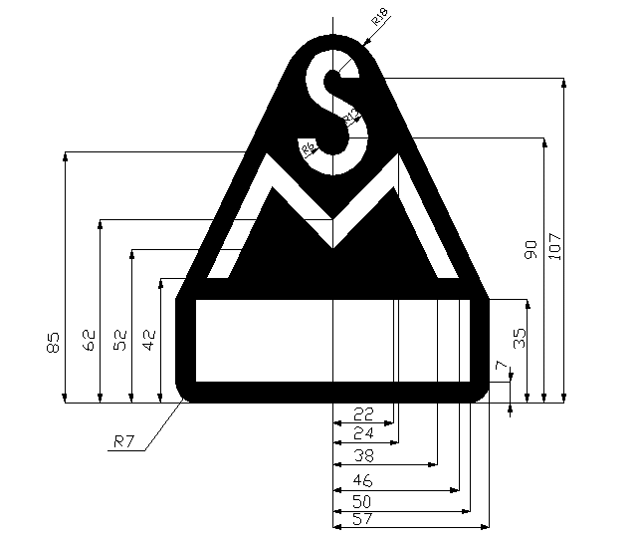

Spaţiu pentru înscrierea
numărului de înregistrare
în Registrul de stat al mijloacelor de
măsurare

Caractere B 20

29. Dosarul aprobării de model sau de recunoaștere a aprobării de model, se păstrează la Institutul Naţional de Metrologie o perioadă de 15 ani din data acordării aprobării de model.
30. Mostrele mijloacelor de măsurare supuse încercărilor metrologice se transmit la Institutul Naţional de Metrologie pentru încercări metrologice şi se restituie spre păstrare solicitantului care le-a prezentat la încercări. Mostrele, subansambluri sau părţi componente ale mijloacelor de măsurare se păstrează conform cerinţelor expuse în documentele de însoțire a mijlocului de măsurare pe durata termenului de valabilitate al certificatului de aprobare de model.
31. În cazul schimbării producătorului mijloacelor de măsurare, modelele aprobate anterior se supun unor noi încercări metrologice în scopul aprobării de model.
32. Institutul Naţional de Metrologie, în baza hotărîrii definitive și irevocabile a instanţei de judecată, retrage certificatul de aprobare de model sau Certificatul de recunoaștere a aprobării de model pe care l-a emis, în următoarele cazuri:
1) mijloacele de măsurare produse/importate pentru care a fost acordată aprobarea de model sau recunoașterea acesteia, nu sunt conforme cu modelul aprobat sau cu prevederile documentelor normative aplicabile din domeniul metrologiei;
2) mijloacele de măsurare produse/importate în conformitate cu modelul aprobat prezintă deficienţe care le fac neutilizabile conform scopurilor propuse;
3) condiţionările menţionate în hotărârea de aprobare de model sau de recunoaștere a acesteia, certificatul de aprobare de model a mijloacelor de măsurare, Certificatul de recunoaștere a aprobării de model, certificatul de aprobare de model a mijloacelor de măsurare produse/importate în exemplare unice sau loturi mici nu sunt respectate;
4) dacă documentele puse la dispoziţie de către solicitant conţin informaţii false.
33. Solicitanții aprobării de model sau a recunoașterii acesteia sunt obligaţi să comunice Institutului Naţional de Metrologie despre:
1) orice modificare aplicată unui tip de mijloc de măsurare care deține Certificat de aprobare de model sau Certificat de recunoaștere a aprobării de model;
2) orice modificare în situaţia lor juridică sau tehnică care a stat la baza acordării aprobării de model sau a recunoașterii acesteia, ce afectează conţinutul certificatului de aprobare de model respectiv a Certificatului de recunoaștere a aprobării de model.

Anexa nr.2
la Lista oficială a mijloacelor de măsurare şi a măsurărilor supuse controlului metrologic legal

Verificarea metrologică a mijloacelor de măsurare supuse controlului metrologic legal

1. Mijloacele de măsurare utilizate în domeniile de interes public, se supun verificării metrologice iniţiale, iar în procesul de exploatare precum şi/sau după reparare verificării metrologice periodice, respectiv verificării metrologice după reparare, în intervalele admise de prezenta Listă oficială a mijloacelor de măsurare şi a măsurărilor supuse controlului metrologic legal. La verificarea metrologică se prezintă fiecare unitate a mijlocului de măsurare.
2. La introducerea pe piaţă şi/sau darea în folosință mijloacele de măsurare legale utilizate în domeniile de interes public se supun verificării metrologice iniţiale, cu excepţia mijloacelor de măsurare şi aparatelor de cîntărit cu funcţionare neautomată specificate în anexa nr.3 la Legea nr.235 din 1 decembrie 2011 privind activităţile de acreditare şi de evaluare a conformităţii și a mijloacelor de măsurare care au marcajul verificării inițiale CE.
3. Verificarea metrologică a mijloacelor de măsurare utilizate în domeniul de interes public se efectuează de către laboratoare de verificări metrologice desemnate în Sistemul naţional de metrologie, sau de către Institutul Național de Metrologie în situaţii speciale, în cazul în care doar acesta este dotat tehnic pentru efectuarea verificărilor metrologice respective.
4. Expertiza metrologicǎ a mijloacelor de măsurare se efectuează de către Institutul Național de Metrologie la cererea în scris a instanţelor judiciare şi arbitrate, procuraturii, altor organe de supraveghere, la cererea în scris a persoanelor juridice sau fizice, în cazul în care apar divergenţe asupra caracteristicilor metrologice ale mijloacelor de măsurare legale aflate în exploatare. În cerere se indică obiectul, scopul verificării metrologice de expertiză, precum şi motivul necesităţii.
5. În baza rezultatelor expertizei metrologice efectuate se întocmeşte, raportul de expertiză care conţine elementele de identificare a solictantului și a mijlocului de măsurare pentru care se solicită expertiza, informaţia cu privire la indicațiile mecanismului de integrare pînă la începutul efectuării expertizei, marcajul metrologic aplicat, modul de sigilare a pungii în care a fost împachetat mijlocul de măsurare prezentat, reprezentanții părții interesate care au asistat la expertiză, documentul normativ din domeniul de metrologiei în conformitate cu care s-a efectuat expertiza, condiţiile de referință, etaloanele utilizate precum și rezultatele expertizei cu menționarea datelor cu privire la aspectul exterior, verificările specific, a erorilor de măsurare și a concluziilor referitor la corespunderea sau necorespunderea mijlocului de măsurare utilizat în domeniul de interes public, cerinţelor documentelor normative din domeniul metrologiei, aplicabile.
6. Verificării metrologice iniţiale se supun mijloacele de măsurare aprobate ca model.
7. Verificarea metrologică iniţială se efectuează:
1) la locul de fabricare și/sau la locul de utilizare a mijloacelor de măsurare;
2) în incinta laboratorului de verificare metrologică desemnat.
8. La verificarea metrologică iniţială se admit mijloacele de măsurare incluse în Registrul de stat al mijloacelor de măsurare.
9. Laboratoarele desemnate în cadrul Sistemului naţional de metrologie pentru efectuarea verificărilor metrologice ale mijloacelor de măsurare supuse controlului metrologic legal, ţin evidenţa rezultatelor verificărilor metrologice inițiale, periodice și după reparare.
10. Verificarea metrologică periodică şi după reparare poate fi efectuată:
1) la locul de utilizare a mijloacelor de măsurare;
2) în incinta laboratoarele de verificări metrologice desemnate.
11. Mijloacele de măsurare supuse controlului metrologic legal se prezintă la verificarea metrologică integre, fără defecţiuni, în stare de funcţionare cu buletinul de la ultima verificare metrologică, cu excepția celor prezentate la verificare metrologică inițială și a celor menționate la punctele 4 și 5 din prezenta Listă, precum şi dispozitivele auxiliare necesare pentru verificarea metrologică.
12. Responsabilitatea pentru asigurarea integrităţii mijloacelor de măsurare supuse controlului metrologic legal în perioada efectuării verificării metrologice îl poartă laboratorul de verificări metrologice desemnat.
13. Rezultatul verificării metrologice iniţiale, periodice şi după reparare, este o confirmare a utilizabilităţii mijlocului de măsurare supus controlului metrologic legal sau de recunoaştere a inutilizabilităţii acestuia.
14. Dacă în baza rezultatelor verificării metrologice iniţiale, periodice sau după reparare, mijlocul de măsurare supus controlului metrologic legal este recunoscut ca utilizabil, atunci pe el se aplică marcajul de verificare metrologică, în conformitate cu schema de sigilare a mijlocului de măsurare şi se eliberează un buletin de verificare metrologică.
15. Sarcina tehnică, care conține inclusiv forma de prezentare a formularelor buletinelor de verificare metrologică precum și sarcina tehnică de confecționare a marcajele de verificare metrologică se elaborează de Institutul Naţional de Metrologie și se aprobă de Autoritatea centrală de metrologie.
16. Formularele buletinelor de verificare metrologică utilizate de persoanele juridice desemnate pentru activitatea de verificare metrologică ale mijloacelor de măsurare, obținute în baza contractelor de prestare a serviciului de tipărire, precum și mărcile metrologice obținute în baza contractelor de prestare a serviciului de confecționare trebuie să corespundă sarcinii tehnice aprobate.
Institutul Național de Metrologie duce evidenţa numărului de formulare ale buletinelor de verificare metrologică precum și a mărcilor metrologice comandate de persoanele juridice desemnate în baza informaţiei prezentate de către acestea prin notificare.
Cu cel puțin 20 zile pînă la semnarea contractului cu prestatorul serviciului de tipărire a formularelor buletinelor de verificare metrologică respectiv de confecționare a mărcilor metrologice, persoanele juridice desemnate notifică Institutul Național de Metrologie, prin demers, e-mail sau fax (la adresa și numărul indicat de acesta), referitor la intenția de a semna contractul cu prestatorul serviciului de tipărire sau confecționare respectiv.
După semnarea contractelor de tipărire sau de confecționare, persoanele juridice desemnate notifică Institutul Național de Metrologie, prin aceleași mijloace, despre recepționarea formularelor buletinelor de verificare metrologică sau a marcajelor metrologice, în termen de o zi de la ridicarea acestora, cu specificarea seriei și numerelor de strictă evidență a formularelor, a numărului și tipului mărcilor metrologice, a indicativelor atribuite verificatorilor metrologi din cadrul laboratoarelor și a prestatorului de serviciu care a tipărit formularele buletinelor de verificare metrologică sau respectiv, care a confecționat mărcile metrologice.
La solicitarea a cel puțin 5 persoane juridice desemnate, Institutul Național de Metrologie va identifica pentru aceștia prestatorul serviciului de tipărire a formularelor buletinelor de verificare metrologică sau de confecționare a mărcilor metrologice.
Procedura de evidență, păstrare, utilizare și obliterare a marcajelor de verificare metrologică, se stabilește în regulamentul general de metrologie legală aprobat de Autoritatea centrală de metrologie.
17. Marcajele de verificare metrologică au următoarele dimensiuni și reprezentare grafică:
1) Marcaj aplicat cu ştampilă din cauciuc vulcanizat cu Ø 15 mm.

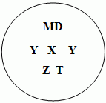

unde:
MD – codul internaţional al Republicii Moldova;
YY – ultimele două cifre ale anului verificării metrologice;
X – indicativul laboratorului din cadrul Institutului Naţional de Metrologie sau al persoanelor juridice, desemnate pentru efectuarea verificărilor metrologice a mijloacelor de măsurare utilizate în domeniul de interes public, stabilit de către autoritatea Centrală de metrologie;
Z – indicativul de identificare al verificatorului metrolog;
T – indicativul trimestrului verificării metrologice.

2) Marcaj aplicat cu ştampilă din cauciuc vulcanizat cu Ø 8 mm.

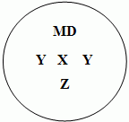

unde:
MD – codul internaţional al Republicii Moldova;
YY – ultimele două cifre ale anului verificării metrologice;
X – indicativul laboratorului din cadrul Institutului Naţional de Metrologie sau al persoanelor juridice, desemnate pentru efectuarea verificărilor metrologice a mijloacelor de măsurare utilizate în domeniul de interes public, stabilit de către autoritatea centrală de metrologie;
Z – indicativul de identificare al verificatorului metrolog.

3) Marcaj aplicat cu tipă şi contratipă din oţel cu Ø 8 mm.

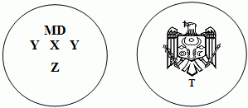

unde:
MD – codul internaţional al Republicii Moldova;
YY – ultimele două cifre ale anului verificării metrologice;
X – indicativul laboratorului din cadrul Institutului Naţional de Metrologie sau al persoanelor juridice, desemnate pentru efectuarea verificărilor metrologice a mijloacelor de măsurare utilizate în domeniul de interes public, stabilit de către autoritatea centrală de metrologie;
Z – indicativul de identificare al verificatorului metrolog;
T – indicativul trimestrului verificării metrologice.

4) Marcaj aplicat cu poansoane din oţel cu Ø 5 mm şi Ø 8 mm.

unde:
MD – codul internaţional al Republicii Moldova;
YY – ultimele două cifre ale anului verificării metrologice;
X – indicativul laboratorului din cadrul Institutului Naţional de Metrologie sau al persoanelor juridice, desemnate pentru efectuarea verificărilor metrologice a mijloacelor de măsurare utilizate în domeniul de interes public, stabilit de către autoritatea centrală de metrologie;
Z – indicativul de identificare al verificatorului metrolog.

5) Marcaj aplicat cu poanson din oţel cu Ø 3,5 mm.

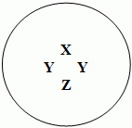

unde:
X – indicativul laboratorului din cadrul Institutului Naţional de Metrologie sau al persoanelor juridice, desemnate pentru efectuarea verificărilor metrologice a mijloacelor de măsurare utilizate în domeniul de interes public, stabilit de către autoritatea centrală de metrologie;
YY – ultimele două cifre ale anului verificării metrologice;
Z – indicativul de identificare al verificatorului metrolog.

6) Marcaj aplicat pe etichetă autocolantă, destructibilă prin dezlipire.

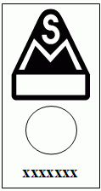

xyyyyyy

unde:
x - indicativul laboratorului din cadrul Institutului Naţional de Metrologie sau al persoanelor juridice, desemnate pentru efectuarea verificărilor metrologice a mijloacelor de măsurare utilizate în domeniul de interes public, stabilit de către autoritatea centrală de metrologie.
yyyyyy – seria etichetei alcătuită din şase caractere numerice;
În circumferinţa din centrul etichetei se aplică marcajul de verificare metrologică cu ştampilele de cauciuc cu Ø 15 mm (la dimensiunile etichetei de 40 mm × 20 mm) şi cu Ø 8 mm (la dimensiunile etichetei de 20 mm × 10 mm).

7) Marcaje metrologice speciale – sigilii de tip Super-Scut
Culorile: carcasa – transparentă, mecanismul rotitor – albastru, bucşa – albă.
Aplicarea inscripţiilor: pe partea proeminentă a mecanismului rotitor – numărul sigiliului, care se rupe după instalare; pe partea anterioară a bucşei – marcajul aprobării de model de culoare albastră pe fon alb; pe partea verso a bucşei – numărul sigiliului pe fon alb. Vederea în secțiune:

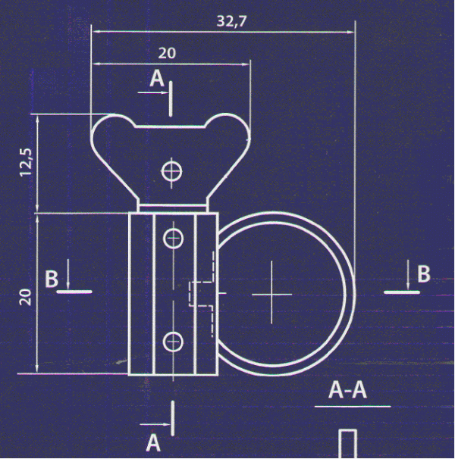

18. Rezultatele verificării metrologice sunt valabile pe parcursul intervalului maxim de timp admis între două verificări metrologice succesive, menţionat în tabelul din prezenta Listă.
19. Dacă în baza rezultatelor verificării metrologice iniţiale, periodice sau după reparare mijlocul de măsurare este recunoscut ca inutilizabil, se eliberează buletin de inutilizabilitate, care conține denumirea laboratorului de verificări metrologice desemnat, denumirea şi tipul mijlocului de măsurare. numărul de fabricație, producătorul, solicitantul verificării metrologice, indicativul normei de metrologie legală aplicabile, motivele respingerii și retragerii din utilizare a mijlocului de măsurare.
20. Laboratoarele de verificări metrologice desemnate trebuie să asigure transparența deciziilor luate în procesul verificării metrologice, prin crearea și gestionarea sistemelor de evidență a buletinelor de verificare metrologică eliberate și să prezinte lunar rapoartele referitor la eliberarea buletinelor de verificare metrologică.
21. Evidenţa buletinelor de verificare metrologică și modul de raportare privind utilizarea acestora se efectuează conform regulilor stabilite prin sistemul de evidență elaborat de INM și coordonat de Autoritatea centrală de metrologie.
22. Buletinul de verificare metrologică conține indicativul laboratorului de verificări metrologice desemnat, care a fost atribuit de către Autoritatea centrală de metrologie.
23. Mijloacele de măsurare care dețin verificarea inițială CE se introduc liber pe piață având aplicat marcajul de verificare inițială CE.
24. Marcajul de verificare iniţială CE este format din două ștampile:
- prima ștampilă constă din litera minusculă „e” care cuprinde:
- în jumătatea superioară, litera (literele) majusculă (majuscule) distinctivă (distinctive) a(le) statului membru unde are loc verificarea inițială (B pentru Belgia, BG pentru Bulgaria, CZ pentru Republica Cehă, DK pentru Danemarca, D pentru Germania, EST pentru Estonia, IRL pentru Irlanda, EL pentru Grecia, E pentru Spania, F pentru Franța, I pentru Italia, CY pentru Cipru, LV pentru Letonia, LT pentru Lituania, L pentru Luxemburg, H pentru Ungaria, M pentru Malta, NL pentru Țările de Jos, A pentru Austria, PL pentru Polonia, P pentru Portugalia, RO pentru România, SI pentru Slovenia, SK pentru Slovacia, FI pentru Finlanda, S pentru Suedia, UK pentru Regatul Unit) însoțite, dacă este nevoie, de una sau de două cifre care indică o subdiviziune teritorială sau administrativă;
- în jumătatea inferioară, numărul distinctiv al serviciului de metrologie care a efectuat verificarea metrologică iniţială;
- a doua ștampilă constă din ultimele două cifre ale anului verificării amplasate într-un hexagon.
Un exemplu de marcaj de verificare iniţială CE este:
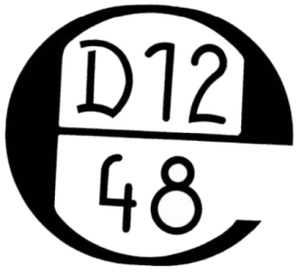

25. Marcajul de verificare iniţială CE parţială conţine litera “e”, conform alineatului 1), lit. a). Marcajul de verificare iniţială CE parţială se aplică în cazul în care verificare se efectuează în mai multe etape, pe mijlocul de măsurare sau pe componentele mijlocului de măsurare care îndeplinesc condițiile prevăzute pentru alte operațiuni decât cele care se efectuează la locul de instalare, în dreptul șuruburilor de fixare a plăcuței pentru ștampilă sau în orice alt loc menționat documentele normative speciale.
26. În desenele alăturate sunt ilustrate forma, dimensiunile și conturul literelor și cifrelor pentru marcajele de verificare inițială CE.
27. Dimensiunile relative ale desenelor sunt exprimate în funcție de unitatea reprezentând diametrul cercului circumscris literei minuscule „e” și câmpului hexagonal.
28. Diametrele reale ale cercurilor circumscrise marcajelor sunt de 1,6 mm, 3,2 mm, 6,3 mm și 12,5 mm.
29. Marcajul de verificare finală CE se aplică în locul prevăzut în acest sens pe mijlocul de măsurare când acesta din urmă a fost complet verificat și a fost recunoscut ca fiind în conformitate cu cerințele CE.
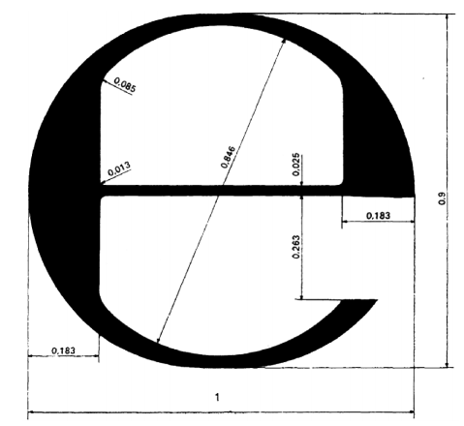
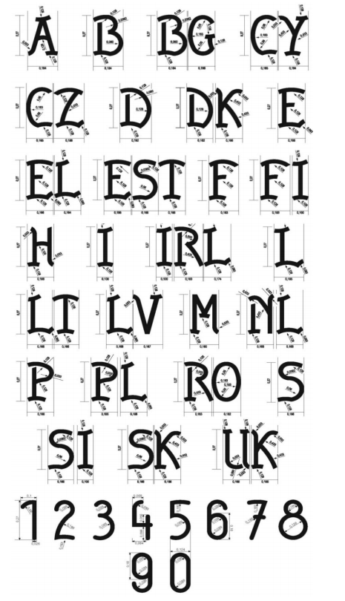
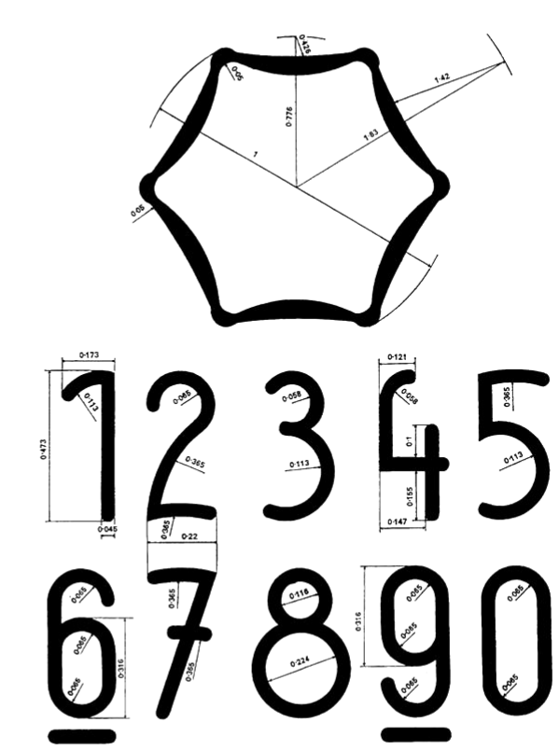

30. Se recunosc rezultatele verificărilor metrologice ale mijloacelor de măsurare efectuate în alte state în conformitate cu acordurile de recunoaștere încheiate.
31. Verificarea metrologică pentru mijloacele de măsurare fabricate şi comercializate în mod legal într-un stat cu care Republica Moldova a încheiat un acord de recunoaştere nu necesită a fi repetate dacă mijloacele de măsurare deţin verificarea metrologică din statul respectiv şi cerinţele în baza cărora aceasta a fost acordată sînt conforme cu cerinţele tehnice prevăzute în documentele normative din domeniul metrologiei aplicabile.
32. Agenţii economici care deţin în activitatea lor mijloace de măsurare în domeniile de interes public specificate la art.11 alin.(1) al Legii metrologiei nr. 19 din 04.03.2017 şi care au solicitat efectuarea verificării metrologice periodice într-un stat cu care Republica Moldova a încheiat un acord de recunoaştere informează Institutul Naţional de Metrologie cu privire la verificările efectuate odată cu depunerea declaraţiei care trebuie să conţină elementele de identificare a solictantului și a mijlocului de măsurare respectiv.
33. Verificarea metrologică iniţială efectuată într-un stat cu care Republica Moldova a încheiat un acord de recunoaştere este valabilă, din momentul acordării ei, pînă la finele anului următor celui în care a fost aplicat marcajul de verificare iniţială.
34. Verificările metrologice periodice efectuate într-un stat cu care Republica Moldova a încheiat un acord de recunoaştere sunt valabile, din momentul acordării, pe perioada de timp stabilită în prezenta Listă.
35. În cazul când în Republica Moldova lipsește dotarea tehnică necesară pentru efectuarea verificărilor metrologice și până la încheierea acordurilor de recunoaştere respective, mijloacele de măsurare, utilizate în domenii de interes public, pot fi etalonate/verificate de un institut naţional de metrologie sau de un laborator desemnat/acreditat din alt stat. Se recunosc rezultatele etalonării/verificării eliberate de către laboratoare acreditate de organisme naționale de acreditare semnatare a Acordului de recunoaștere multilaterală (EA MLA).
36. Rezultatele etalonării/verificării specificate la pct. 30-35 se evaluează de către Institutul Național de Metrologie la conformitatea mijloacelor de măsurare respective cu cerinţele privind încadrarea erorilor de măsurare între limitele erorilor maxime tolerate și altor cerințe tehnice prevăzute de documentele normative internaționale, regionale sau europene aplicabile, adoptate ca documente normative naționale din domeniul metrologiei aplicabile. În baza raportului de evaluare, soldat cu rezultate pozitive, INM emite buletin de verificare metrologică.

